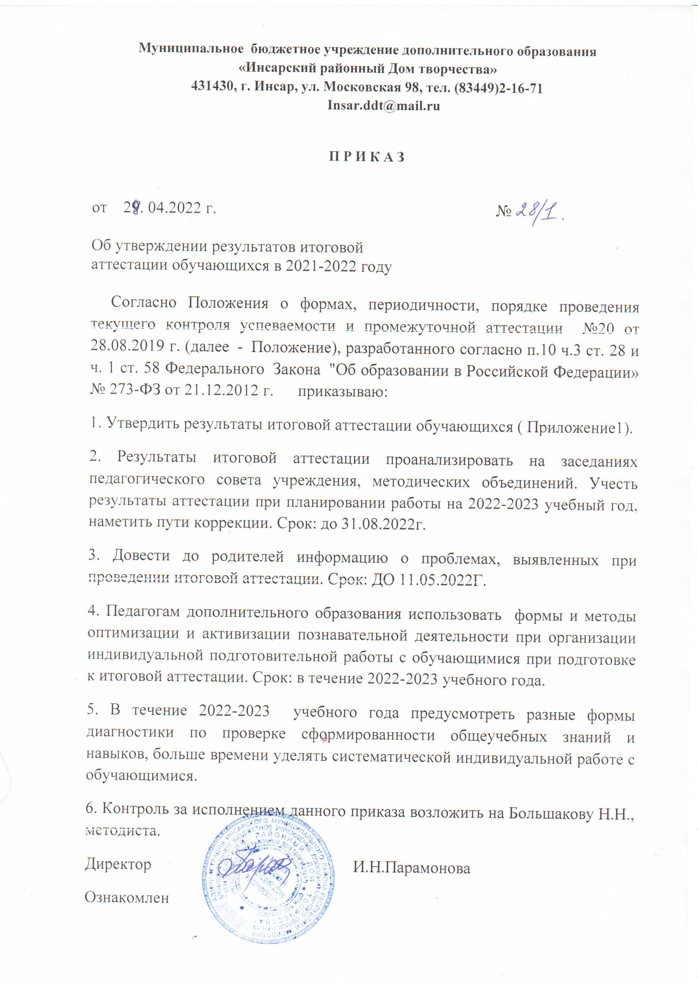

Приложение №1

Справка
по результатам итоговой аттестации обучающихся

Согласно Положения о формах, периодичности, порядке проведения текущего контроля успеваемости и промежуточной аттестации №20 от 28.08.2019 г. (далее - Положение), разработанного согласно п.10 ч.3 ст. 28 и ч. 1 ст. 58 Федерального Закона "Об образовании в Российской Федерации» № 273-ФЗ от 21.12.2012 г. и на основании приказа директора №21/1 от 02.04.2021 г. «О проведении итоговой аттестации обучающихся в творческих объединениях МБУДО «Инсарский районный Дом творчества» была проведена итоговая аттестация обучающихся в творческих объединениях МБУДО «Инсарский районный Дом творчества» контроль в целях оценки уровня обученности и сформированности ключевых компетенций обучающихся творческих объединений следующих направленностей: социально-гуманитарной, художественной, технической. Итоговая аттестация проводилась со штатными сотрудниками Инсарского районного Дома творчества, у которых были привлечены группы 1-го и 2-го года обучения.

Результаты итоговой аттестации:

Название творческого объединения | Педагог | Кол-во обуча ющихс я в группе | Кол- во обуча ющи хся, выпо л-  няв- ших работ у | % от обще го кол- ва обуча ющи хся в груп пе | Кол- во уч-  ся, справ ив- шихс  я с работ  ой на высо ком уров не | % от кол- ва уч-  ся, выпо л-  няв- ших работ у | Кол- во уч-  ся, не  справ ив- шихс я с рабо- той  на  средн ем уров не | % от кол- ва уч-  ся, выпо л-  няв- ших работ у | Кол- во уч-  ся, выпо л- нив- ших работ у  на низко м уров не | % от кол-ва уч-ся, выпол- няв- ших  работу
Мастерская игрушек  (1 группа, 1 года обучения) | Прохорова О.Е. | 13 | 12 | 86,7 | 9 | 69,2 | 3 | 30,8 | - | -
Радуга творчества  (2 группа, 1 года обучения) | Прохорова О.Е. | 12 | 11 | 86,7 | 9 | 76,9 | 2 | 23,1 | - | -
Радуга творчества  (3 группа, 2 года обучения) | Прохорова О.Е. | 12 | 10 | 69,2 | 6 | 55,6 | 4 | 44,4 | - | -
Декоративно- прикладное творчество  ( 4 группа, 1 года | Прохорова О.Е. | 12 | 11 | 66,7 | 6 | 62,5 | 5 | 37,5 | - | -

обучения)
Декоративно- прикладное творчество (5  группа, 1 года обучения) | Прохорова О.Е. | 9 | 9 | 100,0 | 8 | 88,9 | 1 | 11,1 | - | -
Рукодельница  (1 группа, 1 год обучения) | Сухарькова  О.В. | 12 | 10 | 81,8 | 7 | 66,7 | 3 | 33,3 | - | -
Рукодельница (2 группа, 2год  обучения) | Сухарькова О.В. | 12 | 12 | 100,0 | 8 | 61,5 | 4 | 38,5 | - | -
Рукодельница  (3 группа, 1 год обучения) | Сухарькова  О.В. | 12 | 10 | 80,0 | 6 | 81,4 | 4 | 18,6 | - | -
«Рукодельница»  (4 группа, 2 год обучения) | Сухарькова  О.В. | 12 | 9 | 81,8 | 6 | 66,7 | 3 | 33,3 | - | -
«Рукодельница (5 группа , 1 год  обучения) | Сухарькова О.В. | 12 | 10 | 81,8 | 8 | 87,8 | 2 | 22,2 | - | -

